**第4次作业 时序图和状态图**

设计一个建材超市的系统，该系统的用例包括收银员收银、采购员采购物品、库存管理员入库登记、出库登记和盘存，实体类的类模型如图1所示。其中Order表示帐单类，一个账单对象表示一次购物，有该次购物的dataTime即日期时间、total即总金额等属性；OrderItem表示帐单项类，一个账单项对象表示一次购物中所购买的一种物品，包含所购买物品的inventoryId即物品条码、qty即本次购买该物品的数量、price即购买单价，共3个属性；Inventory表示物品类，一个物品对象表示超市里货架上的一种物品，有inventoryId即物品条码、desc即物品名称描述、factory即供货厂家、markedPrice即物品标价、evenCost即库存均价、qOH即当前库存量等属性。超市货架上的每件物品都贴有物品条码，为某种物品的唯一编码，用光笔扫描可有效输入。

其中“收银员收银”用例的事件流描述如下：顾客选好物品后到收银台交给收银员，收银员为顾客建立一份帐单，逐一扫描每种物品上所贴的条码，核对此物品的库存名称描述，并输入此物品的本次购买数量，同时建立帐单项，计算账单项的小计金额，更新订单项物品的当前库存数量，直到所有物品的帐单项建立完成，得出累计总金额，顾客按金额缴纳现金，现金收讫后打印收据交顾客。

请在以上需求描述的基础上，完成下列设计：

1依据收银用例的事件流描述，设计其时序图，实体对象依据图1，要求写明完整详细的消息交互；

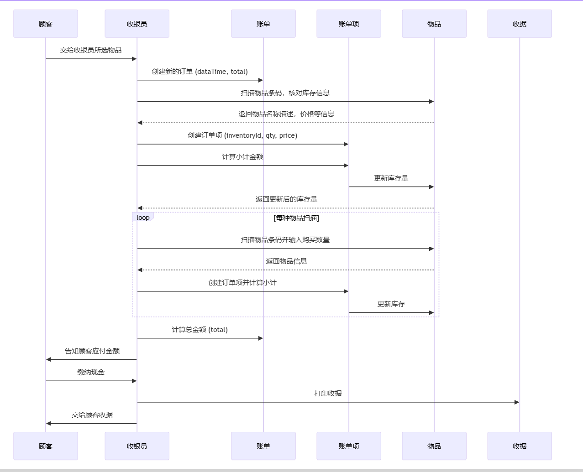

2 细化满足结果1的界面对象，参考图2界面类设计，写出此用例的界面交互时序图；

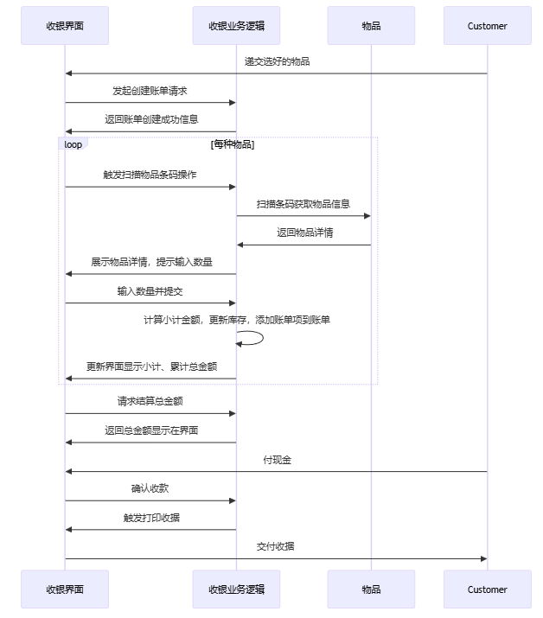

3设计此收银过程中，实体对象inventory的状态图。

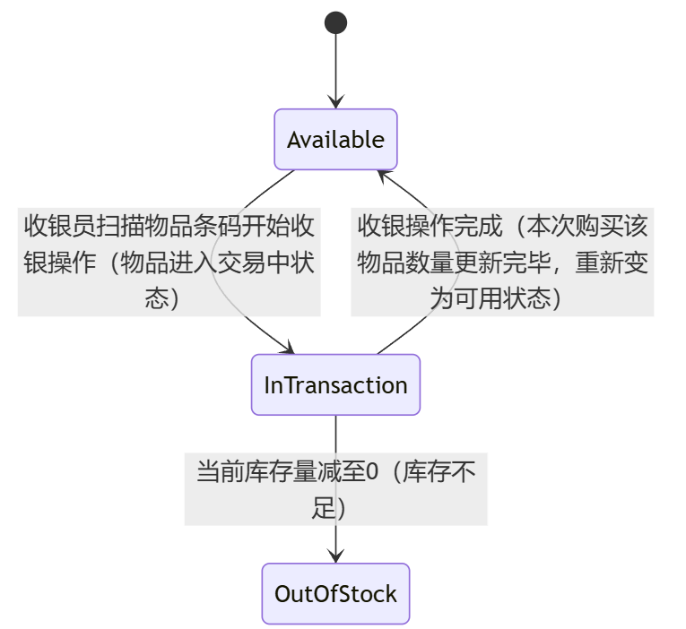

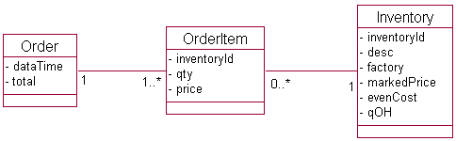

图1 建材超市系统的部分实体类类图

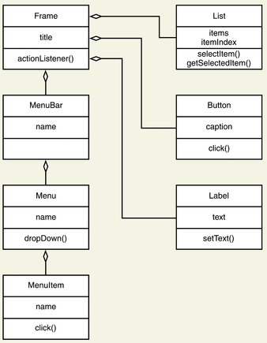

图2界面类设计